ФИО
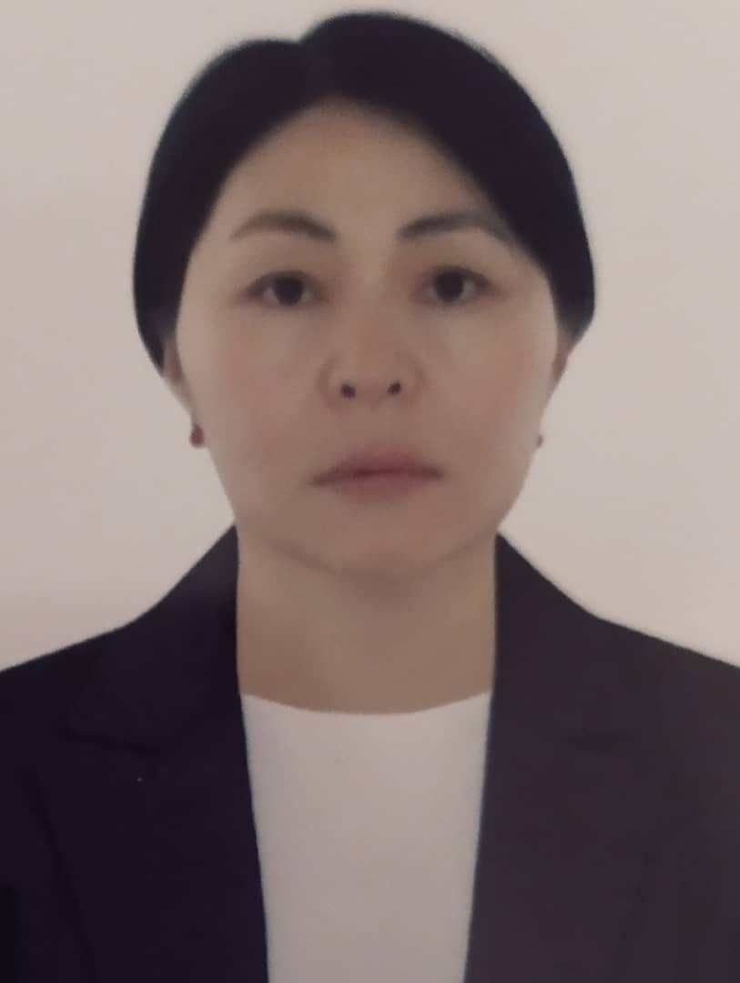 |  |  |  |  | - Дата рождения : 29.03.1977г.  - В 2000 году окончила Естественно-географический факультет ОшГУ по специальности «Химия».  - Сфера профессиональной деятельности: Образование
Персональная информация
Фамилия |  |  |  | Омоева
Имя |  |  |  | Жайнагул
Отчество |  |  |  | Сейдалиевна
Дата рождения |  |  |  | 29.03.1977
Контактная информация: |  |  | Рабочий телефон
 |  |  | Домашний телефон
 |  |  | Мобильный телефон |  |  |  |  | +996553767773
 |  |  | Факс
 |  |  | E-mail |  |  |  |  | Omoeva77@mail.ru
ОБРАЗОВАНИЕ:
Дата начала / окончания | Вуз |  |  |  |  | Факультет |  |  |  | Специальность
1995-2000 | ОшГУ |  |  |  |  | Естественно-географический |  |  |  | Химия
Опыт работы
- с 2021- по настоящее время преподаватель кафедры “Фармацевтическая химия и технология лекарственных средств” медицинского факультета ОшГУ

Знание языков: указать компетенции по шкале от 1 до 5 (1 – отличное знание, 5 –знание базовых основ)
Language (Язык) |  | Reading  (Чтение) |  |  |  |  | Speaking (Разговорный) |  | Writing(Письмо)
Кыргызский |  | 1 |  |  |  |  | 1 |  | 1
Русский |  | 1 |  |  |  |  | 1 |  | 1
Английский |  | 1 |  |  |  |  | 4 |  | 4

